**Mapa do Site ARL**

Seguindo o mapa construído [aqui](https://drive.google.com/file/d/1zCIHB64m1wIxCLnk-cff7rgsrE2_q_qE/view?usp=drivesdk), cada número indicado em vermelho, por exemplo **1**, se refere a uma página em específico. No esquema, coloquei alguns elementos que já estão nas páginas. Abaixo neste arquivo, em cada número vocês podem colocar o que deverá ser acrescentado, seguindo o mesmo esquema que foi feito na revista.

Sitemap: <https://www.gloomaps.com/dhHqKEkKlH>

**1 >> Página Inicial**

Título>> O que somos?

Texto>> Introdução do coletivo; ....

Imagem>> Imagem área do MD

Direcionar >>

Título>> Objetivos

Texto>>

Imagem>> Imagem X

Direcionar >>

Título>> Memórias do Morro

Texto>>

Imagem>> Imagem X

Direcionar >>

Título>> Destaques

Texto>>

Imagem>> Imagem Z

Direcionar >>

Título>> Conteúdos do Site

Texto>>

Imagem>> Imagem Z

Direcionar >>

Título>> Contato

Texto>>

Imagem>> Imagem Z

Direcionar >>

**2 >> Memórias do Morro (página)**

Título>> Memórias do Morro

Título>> O que é o Morro Doce?

Texto>>

Embora popularmente conhecido como "Morro Doce", nosso território é oficialmente denominado pelo Poder Público como Distrito Anhanguera. Localizado no extremo Noroeste de São Paulo e pertencente à área administritativa da Subprefeitura de Perus, o Morro Doce foi uma das primeiras áreas a se desenvolver no distrito, o qual atualmente é formado por mais de vinte bairros, conforme mapa a seguir.

Texto>>

Imagem>>

Título>> Projeto

Título>> Revista

**2.1 >> Revista (sub-página)**

Título>>

Texto>>

Imagem>>

Documento>>

.................................

Título>> Eventos

**2.2 >> Eventos (sub-página)**

Descrever os nossos eventos

Título>> Evento 1

Texto>>

Título>> Evento 2

Texto>>

Título>> Evento 3

Texto>>

Título>> Evento 4

Texto>>

**>> opção para direcionar para | 4 >> Acervo Digital (página) | onde há os vídeos**

Título>> Linha do Tempo MD

Título>>

Texto>>

Imagem>>

**2.3 >> Direcionar para Linha do Tempo Morro Doce**

Título>> Linha do Tempo Rodovia

Título>>

Texto>>

Imagem>>

**2.4 >> Direcionar para Linha do Tempo Rodovia A.**

Título>> Repositório

**>> opção para direcionar para | X2 >> Repositório**

**~~3 >> Página Eventos~~**

**4 >> Acervo Digital (página)**

OBS: Reúne em uma única página todo o nosso acervo digital. Nessa página há links que levam a sub páginas onde estão contidos os conteúdos.

Texto>>

Nosso acervo digital reúne inúmeros arquivos que vão desde nossos registros durante os eventos realizados até imagens obtidas através de moradores e escolas do bairro.

Título>> Acervos Fotográficos

Reúne os acervos que foram obtidos (cada item abaixo leva a uma página).

* **4.1>>** EMEF Paulo Prado; Imagem>>
* **4.2>>** Imagens antigas do Bairro; Imagem>>
* **4.3>>**Rodovia Anhanguera; Imagem>>
* 4.4>> Acervos Pessoais; Imagem>>
* 4.5>> Cavas de Ouro; Imagem>>

Título>> Vídeos | Veja também nosso Canal no Youtube

Reúne a coleçaão de vídeos (cada item pode ser reproduzido na própria página).

* + - * Acompanhamendo das políticas do bairro; Vídeo >>
      * 23 de Novembro de 2019; Vídeo >>
      * ...
      * ...

Título>> Acervo de Documentos

Reunir documentos, porém não há praticamente nada até o momento referente à “Documentos”.

Título>> Outros

Materiais diversos. Porém acredito que isso pode entrar dentro de **X2 >> Repositório**

**5 >> Sobre o Coletivo**

Título>> Quem Somos

Texto>>

* Um coletivo de pressão política que é situado e atua no distrito Anhanguera;
* Somos formados por moradores dos diversos bairros que compõem o distrito;
* Fundado em 25 de fevereiro de 2018;
* Apartidários e independentes, mas nunca apolíticos.
* Acreditamos no potencial de mudança social que só pode ser promovido por meio da luta política de cada indivíduo buscando o fortalecimento da coletividade.

Título>> Objetivos

Texto>>

Objetivo geral:

A promoção de ações voltadas para o desenvolvimento da noção de cidadania dos munícipes residentes do distrito Anhanguera.

Texto>>

Objetivos específicos:

1. acompanhar ações do Poder Público relacionadas direta ou indiretamente ao distrito Anhanguera;
2. realizar ações para que as informações referentes ao distrito sejam transmitidas de forma acessível aos munícipes;
3. Promover debates e elaborar estudos que propiciem a reflexão tanto dos membros do grupo, quanto dos moradores residentes do distrito.

Título>> Integrantes

Imagem >> Imagem >> Imagem >> Imagem >> Imagem >> Imagem >>

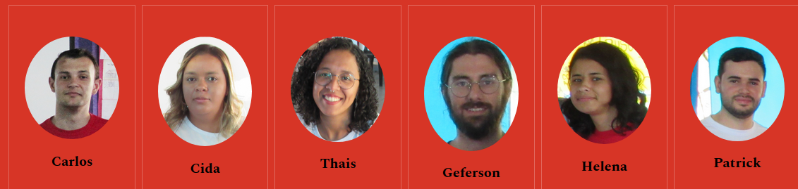

Título>> Apoio

Imagem >> Imagem >>

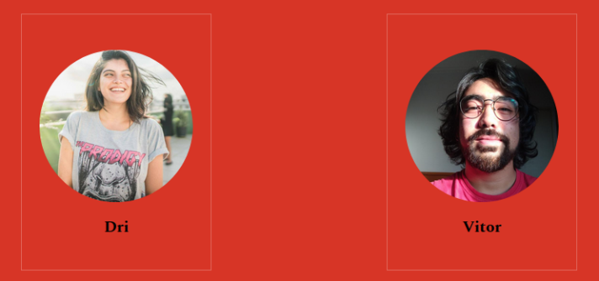

**X1 >> Notas**

Texto>> Confira aqui algumas notas e posicionamentos do coletivo.

Imagem>>

**X2 >> Repositório**

Texto>> Consulte abaixo todo material utilizado pelo ALR durante a execução de seus projetos....

Imagem>>

Título>> Morro Doce:

Texto>> [REFERÊNCIAS...]

**X3 >> Coluna**

**X4 >> Notas**

**X5 >> Contato (página)**

Texto>>

Título>> Formulário de contato:

No botão abaixo você encontra um formulário para entrar em contato conosco.

**X5.1 >> Contate o ALR (sub-página)**

Formulário de contato para preencher.

Texto>>

Entre em contato conosco. Preencha o formulário abaixo e deixe sua mensagem.

Título>>Envie arquivos para nós:

Texto>>

No botão abaixo você será levado a uma página em que poderá enviar arquivos para nós, como fotos, vídeos, documentos. Essa é uma forma de você contribuir para o nosso Mural Histórico. Estamos em busca de registros antigos de nossa região.

**X5.2 >> Você tem algum material que pode nos ajudar? (sub-página)**

Texto>>

Em nosso site, temos uma página de “Acervo Digital”, e nela se encontram vários materiais, como fotos, vídeos, etc, que fomos coletando ao longo do tempo e que são símbolos que retratam um pouco da história do Distrito Anhanguera. Se você possui algum material que pode contribuir com isso e ampliar nosso repositório, você poderá fazer o upload abaixo.

Recomendamos que você crie um arquivo .zip como todos as fotos/documentos dentro dele. No campo “Descrição dos arquivos” abaixo, informe o nome do arquivo a faça uma descrição do que cada foto/documento dentro dele representa. Por exemplo, data e local de uma certa foto, o que estava acontecendo no momento, etc.

Formulário de contato para enviar arquivos.